Menu Pojišťovna – Seznam pokladen
- do seznamu zadejte všechny uživatele Nefrisu, kteří budou pracovat s pokladnou
- každý zde zadaný uživatel bude používat svoji Pokladnu

Číselníky – Interní – Pojišťovna – Typy účetních položek
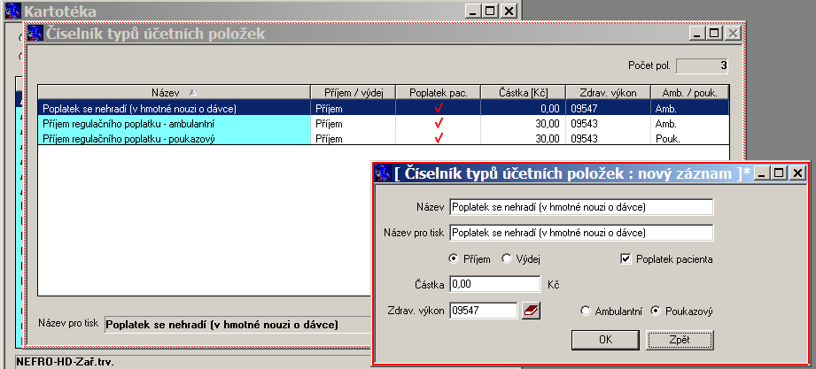

V tomto číselníku si nadefinujte používané účetní položky. Každou položku označte příznakem Příjem nebo Výdej.
V případě příjmu můžete předefinovat částku v Kč.

Pro položku Poplatek od pacienta můžete specifikovat kód výkonu ZP, který bude zapsán na aktuální doklad ZP pacienta, pokud takový doklad nebude existovat bude založen a obsluha zkontroluje parametry (přednastavené dle přihlášeného uživatele Nefrisu). Tato vazba je obousměrná (při zadání specifikovaného výkonu bude při uložení záznamu nabídnuta možnost zadání účetní položky do pokladny) a bude uplatněna v případě zatržení příslušných voleb v menu Nastavení-Pokladna.
Uvedená vazba je specifická pro ambulantní a poukazové doklady.

Nastavení – Pokladna
- specifikujte možnost automatické vytváření nového záznamu mezi pokladnou a výkony pro ZP
- specifikujte možnost automatické vytváření nového záznamu mezi výkony pro ZP a pokladnou
Pro účetní položku musí být specifikován výkon ZP a souhlasit typ dokladu (ambulantní, poukazový)

Menu Pojišťovna – Pokladna, lišta nástrojů – tlačítko Pokladna
Pokladnu vyvoláte z menu Pojišťovna nebo tlačítkem z lišty Nástrojů (jeho zobrazení musí být povoleno v Nastavení-Lišty nástrojů).

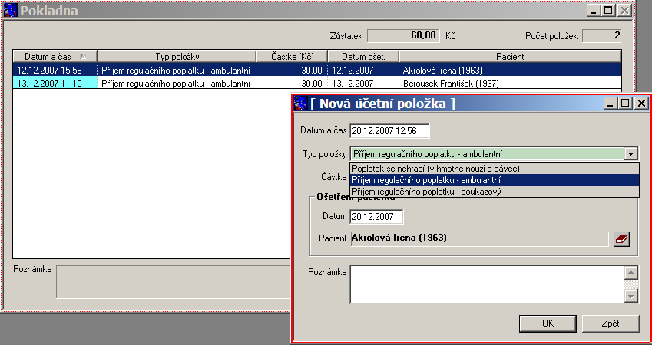
Přes operace Nový záznam, Ulož zadávejte jednotlivé účetní položky, nabízené z číselníku.

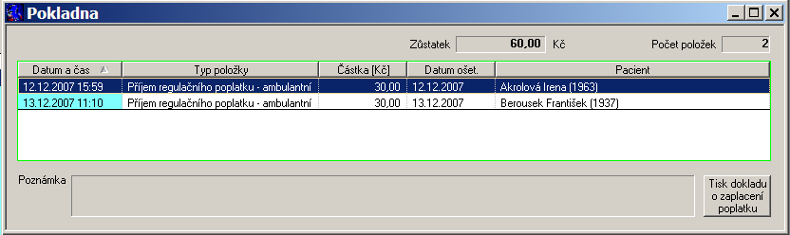

Tisk dokladu proveďte stisknutím tlačítka Tisk dokladu o zaplacení poplatku.
